Фрагмент урока с использованием ЭФУ

Модель использования ЭФУ | Cмена рабочих зон
Предмет: | Английский язык
Класс: | 3 класс
Тема урока: | Мир профессий
Тип урока: | комбинированный урок; урок совершенствования знаний
Оборудование: | Компьютеры, проектор, наушники
Этап урока: | Организационный
Задачи этапа: | - расширять лексический запас учащегося;  - развивать навыки аудирования, словообразования; воспитывать у учащихся интерес к изучению английского языка; расширять кругозор учащихся; формировать навыки сотрудничества и чувство ответственности.
Форма учебного взаимодействия | фронтальная, индивидуальная работа, работа в парах
Деятельность учителя |  | Деятельность учащихся | УУД
Мотивация к учебной деятельности.  Побуждает учащихся настроиться на урок.  Good morning! I am glad to see you. Sit down.  Let’s listen to the song.  Сегодня у нас с вами не совсем обычный урок.  Угадайте, пожалуйста, тему нашего урока.  Тему урока нам подскажет песенка «People work»  - О чем мы сегодня будем говорить?  - Хотите узнать больше о профессиях людей? Как я и сказала у нас с вами необычный урок, а необычен он тем, что мы сегодня с вами в мире профессий, и у нас 3 рабочих зоны, в каждой из которых вы должны побывать. Первая зона - Listening, вторая – reading and writing, третья – speaking. У каждого из вас есть инструкция по выполнению заданий, на каждое задание 7 минут, как только вы выполняете задание в одной зоне, вы переходите в другую и так пока вы не пройдёте все три зоны. Let’s start our working. Итак, начинаем. Нас ждёт интересное и увлекательное путешествие в мир профессий. |  | Слушают песню, подпевают.  Отвечают на вопросы учителя. Называют тему урока.  Инструкции :  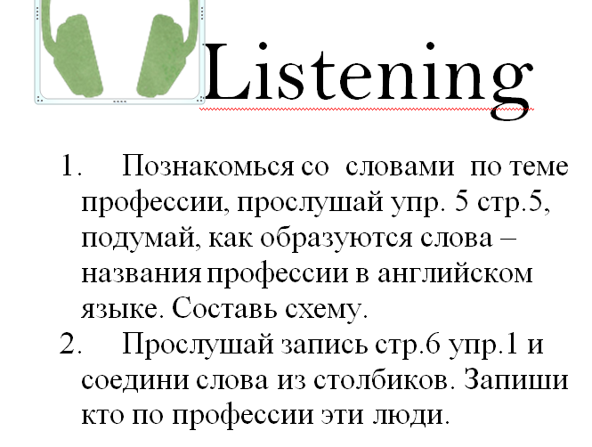  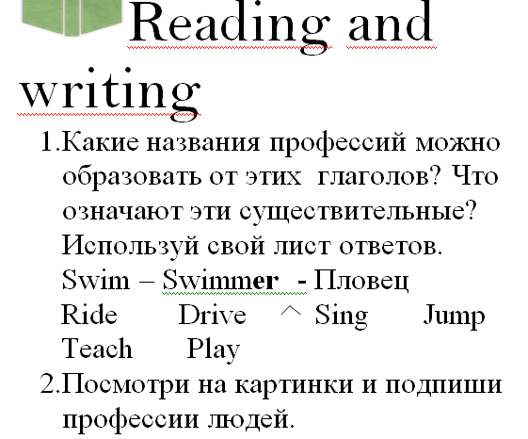  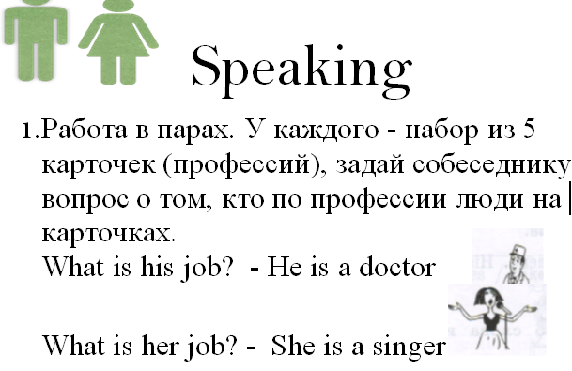 | - Личностные – Воспитание уважения у профессиональной деятельности людей, формирование желания узнать больше о профессиях.  - Регулятивные – уметь четко определять области знаемого и незнаемого; учебное сотрудничество; умение слушать и слышать; умение действовать по образцу при выполнении упражнений и построении самостоятельных устных высказываний.  - Познавательные – уметь строить высказывание по заданной теме; умение догадываться о значении слова по его морфологическому составу.  - Коммуникативные - составлять речевые высказывания; осуществлять самонаблюдение, самоконтроль, самооценку в процессе коммуникативной деятельности на английском языке.

